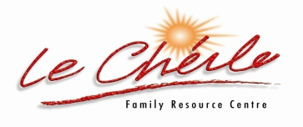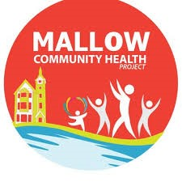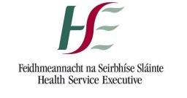

كن/كون(ي) نشط(ة) ~ إبق(ي) على تواصل
صحة المجتمع على مدار شهر سبتمبر 2021
لنعمل معًا من أجل تحسين صحة المجتمع ونمط حياته من خلال سلسلة من المبادرات التي تركز على الصحة.

الفحوصات الطبية للرجال:

دعوة لجميع الرجال في مالو “Mallow” والمناطق المحيطة للحضور والحصول على فحص صحي مجاني مع ممرضة السكري وممرضين للصحة العامة.
ستقوم هذه الممرضات بتعليمك كل الأشياء الصحية، والإجابة على بعض استفساراتك ومخاوفك المتعلقة بأسلوب حياة صحي.

انضم إلينا: في Dairygold Co Op, Park Road, Mallow يوم الثلاثاء 28 سبتمبر من الساعة 10 صباحًا حتى 12 منتصف النهار.

لا يشترط الحجز المسبق، ما عليك سوى الحضور في اليوم المحدد.

Pre-Booking required for this event
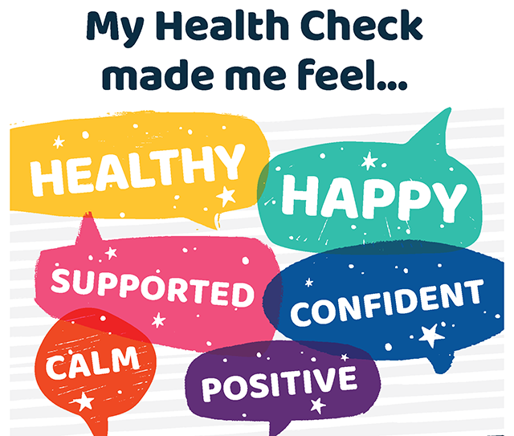

يرجى الاتصال بعاملة صحة المجتمع، السيدة بولين "Pauline" إذا كنت ترغب في حجز مكان لك في هذا الحدث.
رقم الهاتف: 4335047-087، البريد الإلكتروني chp@lecheilefrc.ie :
يتم استضافة هذا الحدث من قبل Mallow Community Health Project بالتعاون مع Le Cheile Family Resource Center كجزء من إدارة العمل المجتمعي في كورك نورث، ولهذا كن نشطًا ~ وإبق على تواصل خلال شهر سبتمبر الذي يعنى بالصحة المجتمعية.

